中国科学院大学
北京市电子学生交通卡申领操作说明

北京一卡通APP（支持华为、荣耀、小米、OPPO、苹果）

申领

用户下载并登录北京一卡通App，在首页【高校服务】功能中经过身份认证成功后可以开通电子学生交通卡。
1.安卓/鸿蒙系统开通说明（华为、荣耀、小米、OPPO）
（1）可通过华为、荣耀、小米、OPPO手机应用市场或“应用宝”App搜索【北京一卡通】App最新版本6.0.0.1及以上（注：使用前请将手机钱包更新为当前最新版本）。下载安装即可。
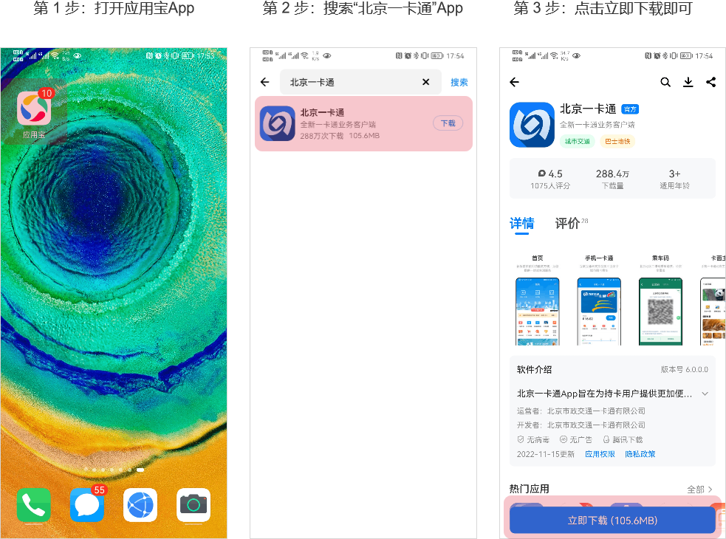
（2）请更新手机钱包为当前最新版本（以华为、小米为例）
- 华为钱包：
（1）版本9.0.13.304及以上。
版本查看路径：钱包APP -- 我的 -- 关于 -- 版本信息展示钱包—我的—右上角设置—检查更新
最新版本下载路径：应用市场APP -- 搜索“华为钱包”安装即可
（2）提前打开手机“NFC”功能。
（3）安装一卡通APP成功后，需要先进行华为钱包及一卡通APP登录。
（4）在北京一卡通APP“首页”选择 “高校服务”。进入“高校服务”后根据页面提示进行电子卡开通。

- 小米系统升级：
（1）确认系统版本信息
查看路径：设置 -- 我的设备 -- 点击“MIUI版本” -- 查看版本信息
1）稳定版
请您将“小米智能卡APP”版本升级至21.08.09.1及以上。
下载更新路径：打开小米应用商店 -- 搜索“小米智能卡APP” -- 升级并安装。
2）开发版
请您将系统版本升级至21.7.27及以上。
下载更新路径：设置 -- 我的设备 -- 点击“MIUI版本” -- 下载更新为最新版本
（2）检查手机NFC功能是否打开、默认付款应用是否为"小米钱包"
查看路径：设置 -- 连接与共享-NFC（打开）-- 默认钱包设置为“小米钱包”
在北京一卡通APP“首页”选择 “高校服务”。进入“高校服务”后根据页面提示进行电子卡开通。

2.苹果系统开通说明（iPhone）
（1）苹果手机系统版本不能低于iOS 13.4 。
（2）打开App Store搜索【北京一卡通】App最新版本6.0.0.1及以上。下载安装即可。
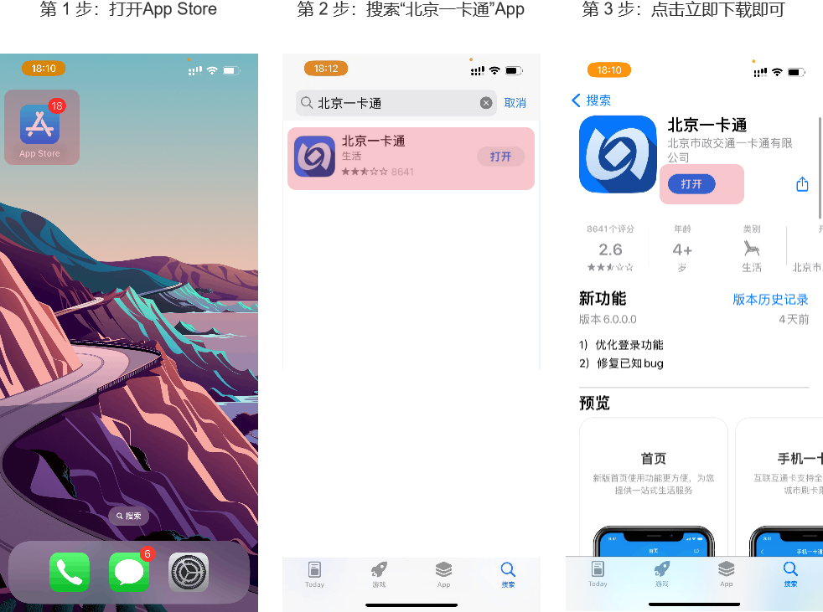
（3）电子学生交通卡开通操作步骤
打开“北京一卡通”APP-首页-高校服务-电子卡服务，选择学校后请按提示进行操作。
正在开通时，请勿操作手机，大约需要1分钟。
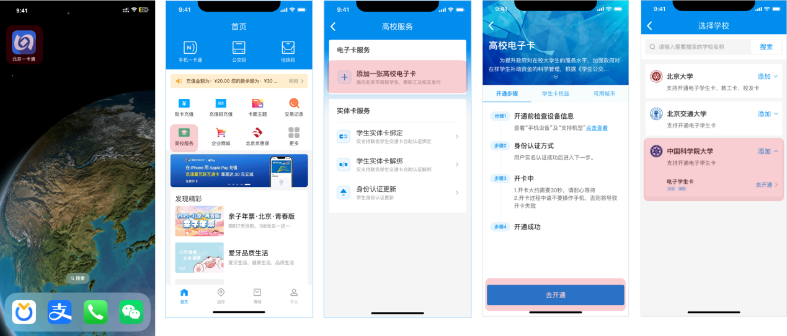

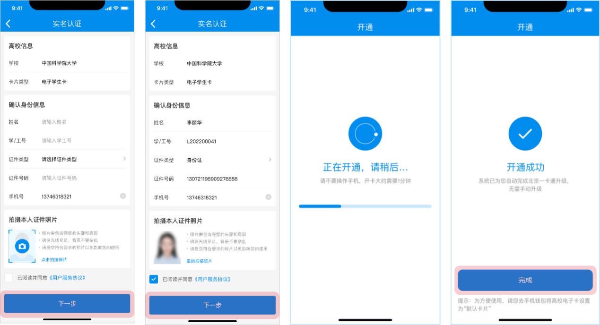

（4）北京一卡通APP--首页—“手机一卡通”展示
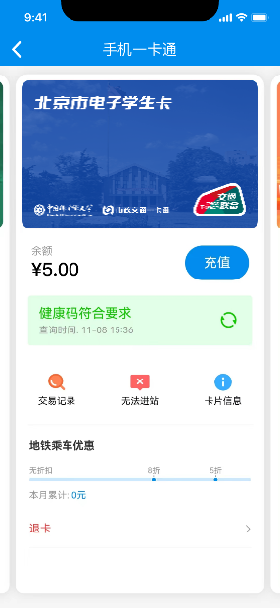

备注
（1）北京一卡通APP--首页—“手机一卡通”点击学生卡中的“卡片信息”可以查看本人照片及相关信息。
（2）点击“退卡”按钮，苹果终端在开卡之日起30天后可删除此卡片。安卓手机在开卡之日起第2天可删除此卡片，退卡时间限制为终端厂家规则。

客服电话
一卡通客服电话：96066

中国移动和包APP（支持苹果及安卓所有具备NFC型号机型）

申领
为解决部分安卓手机无法开通电子交通卡问题，现推出超级SIM卡方式开通电子学生交通卡。通过北京一卡通APP和超级SIM卡两种方式相结合，全面支持电子学生交通卡。超级SIM卡支持品牌：华为、荣耀、小米、OPPO、VIVO、一加、三星、魅族、真我等安卓具备NFC功能手机。
1.更换超级SIM卡
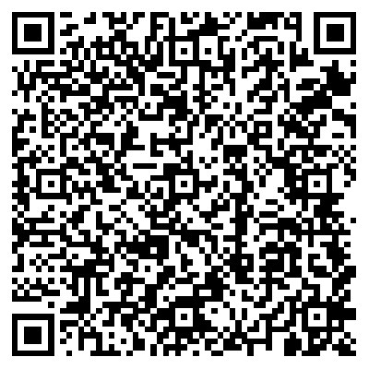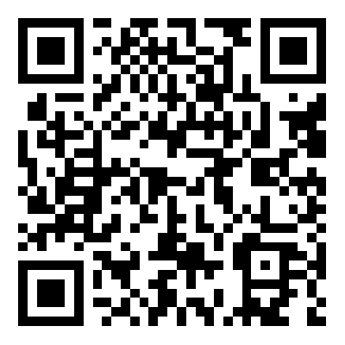
已有移动SIM卡更换超级SIM卡 新办中国移动超级SIM卡
确认手机支持NFC功能并开启NFC，扫以上二维码更换或新办超级SIM卡，也可携带原手机 SIM 卡或本人身份证、学生证或教师证或录取通知书到校园内中国移动营业厅或附近营业厅更换新款超级SIM卡（如下图所示，换卡免费），并放置在手机卡槽1中。
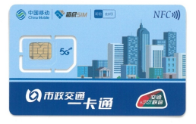
2.下载“和包”APP并登录下载应用
打开“和包出行”功能，左滑动屏幕找到“高校电子卡”，点击“前往高校身份验证”-选择学校验证成功后选择“前往开卡”
3.开卡充值
在“和包出行”中找到“高校电子卡”卡片，选择“下载应用”应用下载后选择“立即开卡”，根据提示进行开卡充值即可。 充值后可领取相应现金红包。

（二）设置快捷交通卡或默认卡
在手机-设置-NFC方式或默认付款应用里选择“和包”，启用电子交通卡。

（三）营业厅位置及客服电话
营业厅地址：北京市怀柔区怀北庄村380号中国科学院大学雁栖湖校区西区羽毛球馆旁国科大移动营业厅
营业时间：8:30-21:00；10月起营业时间：9：00-18：00
营业厅电话：52159662
移动客服电话: 10086

使用规则
1.定义
北京市学生交通卡的发放对象为普通高校、科研机构（含本、专科生、硕士生、博士生）和中等职业学校（含中专、职高、技校）、民办高校及高等教育机构等各类学校的无工资收入的正式学籍学生。电子学生交通卡是由北京市政交通一卡通有限公司与各院校联合发行的基于手机NFC或运营商超级SIM卡的电子学生交通卡。每个学生只允许有一张可正常使用的电子学生交通卡。
2.办理
与北京市政交通一卡通有限公司合作的各类学校学生通过“北京一卡通APP”或中国移动“和包APP”发行本人电子学生交通卡，注：中国移动“和包”开卡可得15元开卡返现红包。
3.充值
电子学生交通卡可直接在“北京一卡通APP”内进行充值。
4.有效期及延期
电子学生交通卡有效期为一年，每年9月30日到期，7月30日后可直接使用北京一卡通APP进行延期操作，每次延期后有效期为1年（截止到次年的9月30日）。
5.补办
电子学生交通卡手机遗失更换后请挂失后重新开卡。手机损坏请咨询品牌手机客服进行处理。
6.退资
电子学生交通卡可直接在北京一卡通APP内进行退卡操作后，完成退资。200元以上退资业务需到北京一卡通自营服务网点进行处理。
7.退卡
电子学生交通卡通过北京一卡通APP进行退卡操作。

